一、是非題(每題2分，共60分)
1.( )收納的定義是將物品放進收納工具裡。
2.( )隱藏式收納的好處是看起來會比較整齊。
3.( )收納瓶瓶罐罐時要符合前高後低的原則會比較好找。
4.( )鞋子收納時應該要同方向的擺放比較節省空間。
5. ( )如果是多種用途的空間最好使用不同顏色的燈具組合，可以視用途切換。
6. ( )為了讓客廳看起來多采多姿，應該要擺放許多不同風格的家具或裝飾品。
7. ( )種植在室內的植物最好選擇需要較多日照的。
8.( )為了節省空間冰箱應該裝得越滿越好。
9. ( )冷藏室越上層溫度越低。
10. ( )雞蛋、牛奶適合放在冰箱門架上。
11. ( )熱的食物要放涼才可以放入冰箱。
12. ( )生鮮的肉類碰到水容易變質，冷藏之前不可清洗。
13. ( )生鮮肉類這一餐沒有煮完可以放回去冰下次再用。
14. ( )為了節省空間可在冰箱的兩側貼上日曆。
15. ( )開關冰箱的時間要短才可以省電。
16. ( )冰箱移動後可以馬上使用。
17. ( )冰箱的低溫環境不容易滋生細菌，所以不需要清潔。
18. ( )最近大潤發的海鮮正在特價，為了省錢買越多越好，只要放冷凍就可以一直保存。
19. ( )避免食材保存過久可在外包裝上標示購買日期。
20. ( )吃剩的菜餚可以直接盛裝在盤子上放入冰箱。
21. ( )金屬容器會反射電磁波無法有效加熱。
22. ( )一般塑膠微波容易變形，且會釋出有毒物質
23.( )雞蛋可以整顆放入微波爐。
24.( )乾燥的食物較適合用微波爐加熱。
25.( )使用微波爐將水加熱後如果加入別的物質則水的沸點會降低，而有再次沸騰的情形稱之為突沸現象
26. ( )氣冷式冷氣的降溫效果較水冷式好。
27.( )空氣中的濕度越低越好，所以除濕機要一直開著。
28.( )下雨天衣服不易乾，可以將衣物晾曬在除溼機上。
29.( )除濕機的進氣口應該緊貼著牆壁。
30.( )溫度高時將窗戶打開可降低室內的溼度
二、是非題(每題2分，共24分)
1.( )下列哪一種環境適合使用冷色系的裝潢?(A)臥室 (B)廚房 (C)氣候寒冷的地方
2.( )下列有關甲醛的描述何者錯誤?(A)甲醛用於多種建築材料和黏合劑中，因此新裝潢好的房子會有甲醛的氣味。 (B)世界衛生組織確定為致癌和致畸形物質 (C)環保署規定空氣中甲醛需低於1ppm (D)可做為食品、化妝品等的防腐劑
3. ( )下列何者不是在室內種植植物的好處?(A)美化環境 (B)淨化空氣 (C)做為昆蟲的食物
4. ( )如果想要將空間放大可使用下列何種佈置方法? (A)使用大面鏡子 (B)使用深色裝潢 (C)使用淺色裝潢
5.( )請問下列居家佈置風格的配對何者錯誤?(複選題)(A)鄉村風-馬賽克磁磚(B)維多利亞風---華麗燈飾(C)地中海風---小碎花布 (D)東方風---青花瓷
6. ( )請問a新鮮肉類、b熟食飯菜、c未洗滌的葉菜類 可在冷藏區保存的天數由長到短排列是(A)abc (B)cab (C)bac
7. ( )下列何種水果不適合冷藏? (A)奇異果 (B)檸檬 (C)香蕉
8. ( )關於蔬果冷藏的描述何者錯誤?(A)蘋果有乙烯成分不要和其他水果一起擺放 (B)在同一個抽屜裡根莖類的蔬菜要放上面葉菜類要放下面 (C)蔬菜冷藏時可以用紙張包起來再放入塑膠袋以免水分流失
9. ( )使用收納工具在冰箱儲存食物下列敘述何者錯誤?(A)可節省空間(B)水分不易流失(C)要使用不透明的包裝較佳(D)可隔絕空氣味道不會污染其他食物
10. ( )下列哪一種容器可以直接放入微波爐?(A)陶瓷器 (B)密封容器 (C)鋁箔紙

11.( )下列關於微波爐的描述何者錯誤?(A)陶瓷器微波後不會變熱，要小心被食物燙傷。(B)微波爐的門加上金屬網是為了防止微波外洩 (C)太靠近微波爐的東西會被煮熟
12. ( )微波爐與瓦斯爐加熱的比較何者正確? (可複選) (A)瓦斯爐加熱速度較慢 (B)微波適合加熱隔餐食物 (C)瓦斯爐加熱後食物不容易變味 (D)微波爐加熱後青菜不易變黃
三、填充題:請寫出去除甲醛的5種方式(每個2分，共10分)
(1)新衣服先________再穿 (2)不要買劣質的_________用品
(3)扔掉空氣______________ (4)盡量少________
(5)使用_________綠建材
四、配合題:便利商店有哪些東西是可微波的呢?可以請打圈，不可請畫叉。(每格1分、共6分)
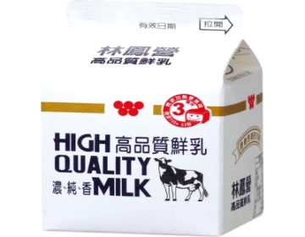 | 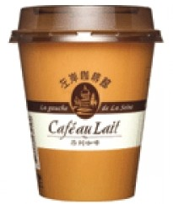
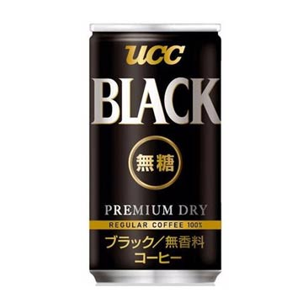 | 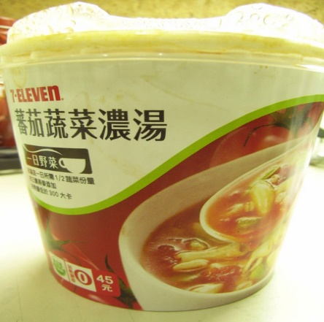
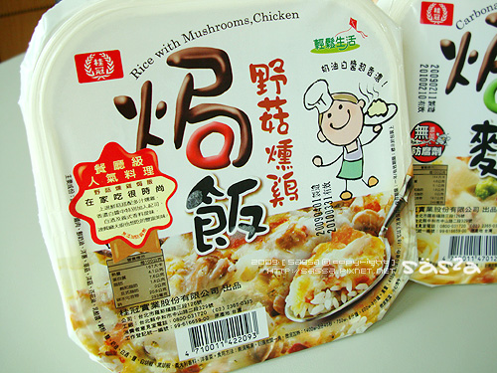 | 